Test aktivity lymfocytů

Teorie: Proliferace je jedním z fyziologických jevů buněčné aktivace. Použitím radioaktivně značeného thymidinu (³H-thymidin) jsme schopni v laboratoři proliferaci lymfocytů kvantitativně vyšetřit, neboť thymidin se zabuduje do DNA dělících se buněk a takto je označí. Tvorba nové DNA je úměrná množství buněčných dělení. Další variantou pro rychlé stanovení proliferace a cytotoxicity savčích buněk je stanovení množství buněčného ATP (adenosin trifosfát). Tento test nahrazuje inkorporaci ³H thymidinu..
K dělení můžeme lymfocyty stimulovat in vitro polyklonálně a nebo specificky. Lektiny, rostlinné proteiny vážící se na membránové glykoproteiny buňky, působí jako polyklonální mitogeny. Aktivují lymfocyt nezávisle na jeho antigenní specificitě. Pro stimulaci T-buněk se používají phytohemaglutinin (PHA) a konkavalin A (Con A), k aktivaci B-buněk pak pokeweed mitogen (PWM). Monoklonálních protilátek lze také použít, příkladem může být anti-CD3 protilátka. Tetanického toxoidu (antigenu) využíváme ke specifické stimulaci, podobně též E. coli nebo tuberkulinu. Přítomnost buněk prezentujících antigen, jako jsou monocyty, je zde nezbytná.
Při vyšetření inkubujeme izolované buňky nebo plnou krev pacienta s příslušným stimulantem. Po několikadenní kultivaci přidáme do suspenze triciem značený thymidin a po několika hodinách oddělíme buněčnou suspenzi (s navázaným označeným thymidinem) od kultivačního media (v němž se nachází thymidin, který nebyl do DNA inkorporován). Energii radiace převedeme na světelný signál, testované buněčné vzorky vyhodnocujeme ve scintilačním počítači. Výsledky jsou vyjádřeny jako počet světelných impulzů za minutu. Celá metodika je náročná na sterilitu i přesnost provedení a je používána zejména při vyšetření nemocných s podezřením na závažnou primární nebo sekundární imunodeficienci.
Test blastické transformace na webu - http://www.biothema.com/

Technický přehled

Tento kit (BioThema) se dá použít pro detekci bioluminiscence adenozin 5´-trifosfátu (ATP) uvolněného ze suspenze živých somatických buněk. Koncentrace buněk se dá vypočítat za předpokladu, že se množství ATP na každou buňku příliš nemění. Množství živých somatických buněk se počítá selektivně, protože, když buňka zemře, její ATP se významně sníží.
Obecně vzato, živá somatická buňka obsahuje 1 pikogram (10⁻¹² gramů) nebo 2 femtomoly (2 x 10⁻¹⁵ molů) ATP. Přesnější údaj pro určitou buněčnou linii a růstové médium lze získat z literatury nebo obarvením a počítáním živých buněk. ATP živé somatické buňky může být definován jako:

ATP + D-luciferin + O₂ Oxyluciferin + AMP + CO₂ + PPi + světlo

Když je ATP limitujícím faktorem, vyzářené světlo je úměrné množství přítomného ATP, které je postupně úměrné počtu somatických buněk ve vzorku.

Vzhledem k různým vlastnostem buněk (nejde o stoprocentně homogenní kulturu), ne zcela přesně zjištěné koncentraci buněk pomocí počítání v Bűrkerově komůrce (lidská chyba), eventuálním nepřesnostem při ředění apod. slouží eventuálně vypočítané množství ATP pouze jako orientační údaj.

Cíl: Stanovení množství ATP u lymfocytů

Materiál: centrifuga, komůrky na počítání buněk, eppendorfky, zkumavky, nastavitelné mikropipety a špičky, 0,87% NH₄Cl, PBS roztok na uchování lymfocytů, myší slezina

Pracovní postup:

Izolace lymfocytů ze sleziny myši

1. Vykrvit myši krční tepnou a vyjmout slezinu.
2. Slezinu homogenizovat v PBS.
3. Suspenzi buněk se zbytky sleziny opatrně přelít přes gázu a centrifugujovat 10 min při 1000 ot/min.
4. Sediment resuspendovat v asi 300 μl NH₄Cl a centrifugovat 10 min při 1500 ot/min.
5. Sediment resuspendovat v asi 300 μl PBS (3x).
6. Buňky resuspendovat v 1-1,5 ml PBS a spočítat. V roztoku se nachází kromě lymfocytů také mono a gra.

Počítání v Bűrkerově komůrce:
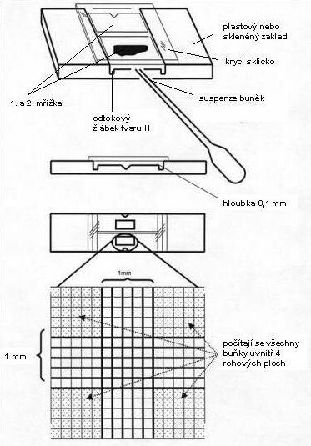
upraveno podle http://www.who.int/vaccines/en/poliolab/webhelp/Figure_4.2.htm

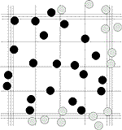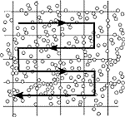
Převzato z http://www.lo-laboroptik.de/englisch/info/info.html

(viz též http://www.superior.de/pgr06_info_e.htm)
K výpočtu množství buněk v 1 ml suspenze je třeba znát tloušťku vzorku nad mřížkou. Každý z 25 čtverců obvykle měří 0,2 x 0,2 x 0,1 mm a má tedy objem 0,004 mm³. Takže 25 čtverců má objem 0,1 mm³. Po vynásobení zjištěného počtu buněk v 25 čtvercích hodnotou 10 000 dostaneme tedy počet buněk v 1 ml suspenze.

Stanovení relativního množství ATP

ATP Reagent SL - lyofilizát obsahující D-luciferin, luciferázu a stabilizátory,
Lysing Diluent - roztok Tris (hydroxymethyl) aminomethanu, EDTA, lyzující látka, inhibitor ATPázy. Slouží k rozpuštění ATP Reagent SL

Postup práce:
Obsah lahvičky s ATP Reagent SL rozpustit přidáním veškerého objemu Lysing Diluent.
1. Buňky v PBS, u nichž stanovujeme množství ATP, v objemu 100 ul napipetovat v triplikátech do jamek ve stripu (Použijeme 3 různá ředění roztoku s buňkami - koncentrovaný, 2x ředěný a 4x ředěný.). Kromě toho použijeme jako blank pouze PBS.
2. Do každé jamky přidat 50 ul rozpuštěného ATP Reagent SL a zamíchat.
3. Změřit luminiscenci (RLU) odpovídající množství ATP.

Vyhodnocení:
Po odečtení průměrné hodnoty luminiscence blanku do grafu vynést průměrné hodnoty luminiscence proti příslušné koncentraci/množství buněk ve 100 μl pipetovaných do jamky ve stripu (3 hodnoty luminiscence proti třem hodnotám množství buněk) a zhodnotit, jakou měrou se měnila hodnota luminiscence.

